COLÉGIO ESTADUAL SANTO AGOSTINHO – ENSINO FUNDAMENTAL, MÉDIO, EDUCAÇÃO PROFISSIONAL E NORMAL.
CURSO TéCNICO EM INFORMÁTICA.

D.H. Informática

dOUGLAS tESCARO cANDIDO DA sILVA
HENRIQUE DA CUNHA FRETES

PALOTINA – PR
2019
DOUGLAS TESCARO CANDIDO DA SILVA
HENRIQUE DA CUNHA FRETES

D.H INFORMáTICA

Projeto apresentado para apreciação no Curso Técnico em Informática, do Colégio Estadual Santo Agostinho, Palotina – PR.

PALOTINA – PR
2019
Sumário

1 INTRODUÇÃO 4
2 IDENTIFICAÇÃO 5
3 DADOS DA EMPRESA 6
4 Macro descrição do sistema atual 7
4.1 Nível de Informatização 7
4.2 Funcionamento geral 7
4.3 Problemas relatados e/ou encontrados 8
5 MACRO DESCRIÇÃO DO SISTEMA PROPOSTO 9
5.1 cARACTERISTICAS 9
5.2 Objetivos 10
5.3 ANáLISE ORIENTADA A OBJETOS (uml) 10
5.4 Linguagens e Banco de dados 11
5.5 Ambiente de desenvolvimento 11
6 VIABILIDADE DA IMPLANTAÇÃO 12
6.1 INFRA-ESTRUTURA EXISTENTE 12
6.2 REQUISITOS NECESSÁRIOS 12
6.3 DISPOSIÇÃO PARA INVESTIMENTOS 12
7.1 DIAGRAMA DE CASO DE USO UML 13
7.1.1 Diagrama de Caso de Uso Geral 13
7.1.2 Diagrama de Caso de Uso Caixa 14
7.1.3 Diagrama de Caso de Uso Cidade 14
7.1.4 Diagrama de Caso de Uso Cliente 14
7.1.5 Diagrama de Caso de Uso Compra 15
7.1.6 Diagrama de Caso de Uso Contas a Pagar 15
7.1.7 Diagrama de Caso de Uso Contas a Receber 16
7.1.8 Diagrama de Caso de Uso Estado 16
7.1.9 Diagrama de Caso de Uso Fornecedor 16
7.1.10 Diagrama de Caso de Uso Funcionário 17
7.1.11 Diagrama de Caso de Uso Marca 17
7.1.12 Diagrama de Caso de Uso Pagamento 17
7.1.13 Diagrama de Caso de Uso Produto 17
7.1.14 Diagrama de Caso de Uso Recebimento 18
7.1.15 Diagrama de Caso de Uso Venda 18
7.1.16 Diagrama de Caso de Uso Descarte 19
8 DIAGRAMA DE CLASSES 20
9 PROJETO DO BANCO DE DADOS 21
9.1 DIAGRAMA ENTIDADE RELACIONAMENTO 21
9.2 SCRIPT DO BANCO DE DADOS 22
9.3 Dicionário de dados – descrição fisica das tabelas 28
10 PLANEJAMENTO CRONOGRAMA 34
11 CONCLUSÃO 35
12 REFERÊNCIAS BIBLIOGRÁFICAS 36

1 INTRODUÇÃO

O sistema irá suprir as necessidades da D.H. Informática, que trabalha com venda de hardwares, periféricos e eletrônicos em gerais, assim melhorando, agilizando e facilitando no atendimento aos clientes, também facilitando o acesso às diversas funções que podem ser realizadas pela empresa, deixando de usar papeis para usar algo mais prático e acessível.
Com a facilidade e o manejo deste sistema economizará consideravelmente o tempo de gasto em armazenamento e na organização de documentos, evitando a perca de arquivos importantes da empresa, facilitando principalmente o controle e gerenciamento de vendas.
Tornando mais fácil o controle de clientes, fornecedores e funcionários, evitando a perca de seus dados.
No sistema desenvolvido foram utilizadas as ferramentas e programas para auxiliar na criação dos diagramas UML, o Diagrama de Caso de Uso, o Diagrama de Classes, Object Pascal, Firebird, Delphi, Power Designer e DB Dedigner.

2 IDENTIFICAÇÃO

NOME: Douglas Tescaro Candido da Silva.

CURSO: Técnico em Informática.

NÚMERO: 05

E-MAIL: tescarodouglas9@gmail.com

FONE: (44) 9 9948-2553

NOME: Henrique da Cunha Fretes

CURSO: Técnico em Informática.

NÚMERO: 06

E-MAIL: henriquefretes99@gmail.com

FONE: (44) 9 9856-0827

3 DADOS DA EMPRESA

NOME: D.H INFORMATICA

ENDEREÇO:

FONE: FONE:

DESCRIÇÃO COMERCIAL (RAMO, PORTE, FILIAIS):
A empresa de pequeno porte, focada no ramo de venda de eletrônicos e com dois gerentes.

4 Macro descrição do sistema atual

4.1 Nível de Informatização

A empresa não possui nenhum sistema especifico para cadastros gerais.

4.2 Funcionamento geral

Para a realização de cadastros, até mesmo pedidos e organização, era feito em papeis, com uma complexidade no controle de armazenamento de arquivos, sendo controlado a entrada e a saída de valores através do livro caixa, para os cadastros de funcionários era feito em um livro onde eram registrados seus dados pessoais (nome, telefone, endereço, RG, CPF, e-mail, entre outros).
O Cadastro de Clientes era feito por meio de papel sendo arquivados em um arquivo fichário, com um compartimento especifico para cada cliente, onde são armazenados seus dados específicos (nome, telefone, endereço, RG, CPF, etc).
A comunicação com o fornecedor é feita por meio de telefonemas, e-mails, onde os contatos dos mesmos são obtidos através da internet, e a comunicações feitas pelas redes sociais, sendo registrado o contato em um livro especifico para os fornecedores, onde está repartido os fornecedores que possuem contato a mais tempo e os que estão a comunicar recentemente.
O controle para a compra de novos periféricos, e peças de hardware entre outros, e por meio de anotações feitas à mão em um caderno e armazenamento em uma estante.
A compra era controlada através de boletos de pagamentos, que eram verificados uma vez por semana do mesmo se estão perto do vencimento ou não, sendo armazenados em uma pasta especifica para boletos, notas, etc.
Os pagamentos eram controlados por meio de recibos que eram armazenados em pastas de fornecedores, sendo verificados um por um para controlar sua data de vencimento, caso ocorra o vencimento dos mesmos será feita a cobrança de juros por parte do fornecedor.
A venda era controlada através de recibos que são feitos junto a entrega do produto, sendo feitos a mão. Caso a venda seja com um valor muito alto poderá ser a prazo.
A empresa realizava a troca com o fornecedor quando o produto está com defeito, sendo assim os descartes não são dados como prejuízo.

4.3 Problemas relatados e/ou encontrados

- Todos os cadastros são arquivados em pastas.
- Dificuldade de encontrar informações de clientes, fornecedores e funcionários.
- Entrada e saída do dinheiro é organizada em um livro caixa manualmente.
- Problemas no controle de estoque
- A perca de boletos de pagamento ocasionando o pagamento de juros dos mesmos.
- Não tem um controle exato dos produtos descartados.

5 MACRO DESCRIÇÃO DO SISTEMA PROPOSTO

5.1 cARACTERiSTICAS

CADASTROS:
- ESTADO: Nome do Estado, Sigla, Status.
- CIDADE: Nome da Cidade, Estado, Status.
- CLIENTE: Nome do Cliente, RG, CPF, Data Nascimento, Sexo, Telefone, E-mail, Endereço, Cidade, Status
- FORNECEDOR: Nome da Cidade, Nome Fantasia, Razão Social, CNPJ, Endereço, Celular, Telefone Fixo, Status.
- FUNCIONÁRIO: Nome Funcionário, RG, CPF, Data Nascimento, Sexo, Telefone, E-mail, Cidade, Endereço, Cargo, Carteira de Trabalho, Salário, Status.
- CARGO: Nome do Cargo, Status.
- MARCA: Nome da Marca, Status.
- PRODUTO: Nome do Produto, Marca, Preço de Custo, Preço de Venda, Quantidade, Status.

MOVIMENTOS:
- COMPRA: Funcionário, Fornecedor, Data, Hora, Produto, Quantidade de Produto, Quantidade de Itens, Total da Compra, Tipo (À Prazo ou À Vista).
- VENDA: Funcionário, Cliente, Data, Hora, Produto, Quantidade de Produto, Quantidade de Itens, Total da Venda, Tipo (À Prazo ou À Vista).
- DESCARTE: Funcionário, Produto, Quantidade, Descrição, Data.

FINANCEIRO:
- CONTAS A PAGAR: Fornecedor, Descrição, Data da Compra, Data do Vencimento, Hora, Valor, Status, Tipo.
- CONTAS A RECEBER: Cliente, Descrição, Data da Compra, Data do Vencimento, Hora, Valor, Status, Tipo (À Prazo ou À Vista).
- CAIXA: Valor Entrada, Valor Saída, Descrição, Data Abertura, Data Fechamento, Saldo, Status.

RELATORIOS:
- RELATORIOS GERAIS.

5.2 Objetivos

- Facilidade para encontrar informações de clientes, funcionários e fornecedores.
- Melhor controle de entrada e saída de dinheiro.
- Melhor controle de estoque.
- Facilitar movimentação de caixa.
- Evitar pagar juros em contas atrasadas.
- Melhor agilidade no controle de cadastros gerais.

5.3 ANáLISE ORIENTADA A OBJETOS (uml)

A UML (Unified Modeling Language, ou seja, Linguagem de Modelagem Unificada) é uma linguagem baseada em conceitos de orientação a objetos que descreve um conjunto de diagramas e símbolos utilizados para modelar graficamente um sistema computacional. Ele é usado, também, para representar o diagrama de classe dos modelos de dados orientados a objetos.

OS DIAGRAMAS UTILIZADOS FORAM:

Diagrama de Casos de Uso: nele especificamos/detalhamos os requisitos funcionais descrevendo os cenários nos quais os atores interagem com o sistema. São bastante úteis na comunicação com os Stakeholders.

Diagrama de Classes: é o principal diagrama da análise. Nele mostramos as classes do sistema, seus relacionamentos (herança, associação, composição e agregação), seus atributos e seus métodos.

5.4 Linguagens e Banco de dados
OBJECTPASCAL:
Pascal é uma linguagem de programação estruturada. Foi criada em 1970 pelo suíço Niklaus Wirth, tendo em mente encorajar o uso de código estruturado.
O próprio Niklaus Wirth diz que Pascal foi criada simultaneamente para ensinar programação estruturada e para ser utilizada em sua fábrica de software. Simultaneamente, a linguagem reflete a liberação pessoal de Wirth das restrições impostas após seu envolvimento com a especificação de ALGOL 68, e sua sugestão para essa especificação, o ALGOL W.
Pascal originou uma enorme gama de dialetos, podendo também ser considerada uma família de linguagens de programação. Grande parte de seu sucesso se deve a criação, na década de 80, da linguagem Turbo Pascal, inicialmente disponível para computadores baseados na arquitetura 8086 (com versões para 8080 no seu início). (Boeira Jr. 7 de Março de 2011).

FIREBIRD:
O Firebird é derivado do código Borland InterBase 6.0, possui um código aberto e sua utilização é permitida em qualquer tipo de aplicação, comercial ou não, sem qualquer recurso custo. Essa tecnologia tem mais de 20 anos, fazendo com que este seja um produto mais confiável a seus usuários.

5.5 Ambiente de desenvolvimento

Delphi XE10: O Delphi na verdade nasceu com outro nome, Turbo Pascal. Fabricado pela Borland, o Delphi começou sua história em 1995 voltado ao desenvolvimento para Windows 3.1. Sem nenhuma sombra de dúvida, um marco histórico quando mencionamos a disciplina “desenvolvimento de software” em qualquer roda de tecnologia. Esse foi o momento em que conceitos revolucionários começaram a ser aplicados. Na época o principal conceito foi chamado de RAD (Rapid Application Development – Desenvolvimento Rápido de Aplicações).
Nos dias dia hoje isso ainda é extremamente importante para pequenas, médias e grandes empresas, pois não há espaço para quem “deseja” perder tempo com desenvolvimento de software.
A atual versão da ferramenta hoje é capaz de construir aplicativos para Windows 32 e 64 bits, Mac OS, iOS 32 e 64 bits e Android, como todos nós sabemos, mas na época o foco era somente Windows, ainda nem considerado Sistema Operacional. (Santos, 02/10/2015)

POWERDESIGNER: É um software produzido pela empresa americana Sybase que permite aos usuários suportar algumas fases e tarefas de processo de desenvolvimento de software ou sistemas de informação. (Xiao-Yun Wang, 24/04/2012)

DBDESIGNER: O DBDesigner é uma ferramenta muito importante para programadores, analistas e em especial, profissionais, para modelagem de banco de dados. Sua interface integra a criação de diagramas, modelagem, construção e manutenção de base de dados e foi otimizada para trabalhar com o sistema de gerenciador do MySQL.
A sua interface simples e descomplicada, permite que você faça uma modelagem muito mais detalhada e sem precisar se bater muito, basta arrastar os ícones que estão na barra ao lado esquerdo e começar a desenhar tabelas, relacionamentos e atributos. (CRUZ,07/01/2009).

6 VIABILIDADE DA IMPLANTAÇÃO

6.1 INFRA-ESTRUTURA EXISTENTE
Não existe nem um tipo informatização. Trabalham em uma casa pequena, mas com um bom espaço para realização dos trabalhos.

6.2 REQUISITOS NECESSÁRIOS
Para a execução do sistema será necessário um computador ou notebook com as seguintes configurações:
- Processador i3 da 5ª geração
- 4G de memória RAM.
- 1TB de armazenamento.
- Impressora.

6.3 DISPOSIÇÃO PARA INVESTIMENTOS

A empresa se dispõe em adquirir todos requisitos necessários para a implantação do sistema na empresa.

7.1 DIAGRAMA DE CASO DE USO UML

Ele descreve as principais funcionalidades do sistema e a interação dessas funcionalidades com os usuários do mesmo sistema. Nesse diagrama não nos aprofundamos em detalhes técnicos que dizem como o sistema faz.
Este artefato é comumente derivado da especificação de requisitos, que por sua vez não faz parte da UML. Pode ser utilizado também para criar o documento de requisitos. (Leandro, 2012).

7.1.1 Diagrama de Caso de Uso Geral
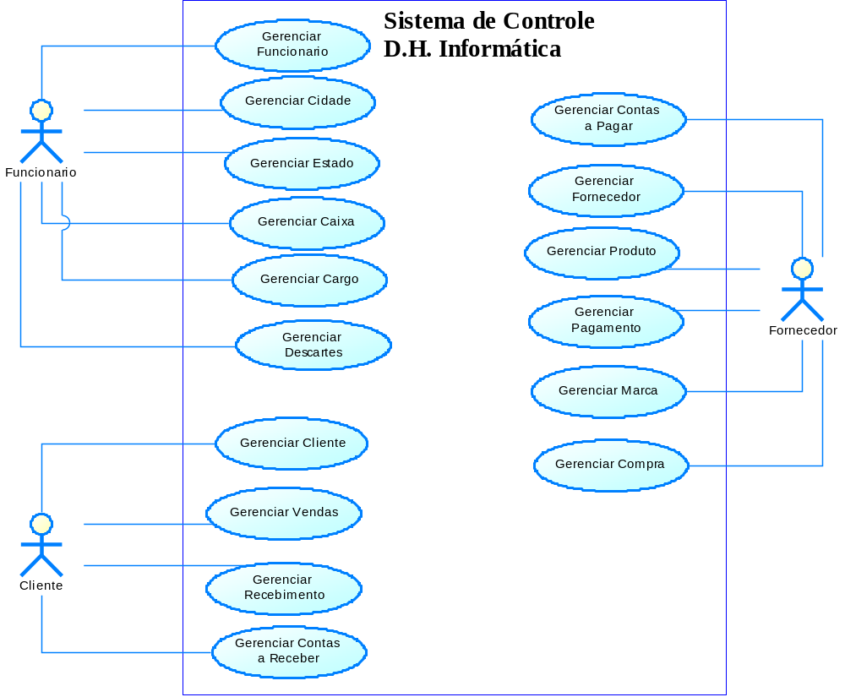

7.1.2 Diagrama de Caso de Uso Caixa

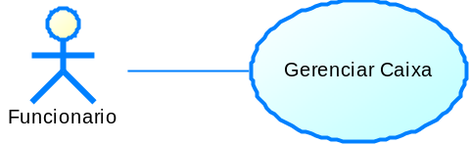

7.1.3 Diagrama de Caso de Uso Cidade

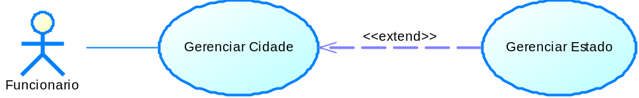

7.1.4 Diagrama de Caso de Uso Cliente

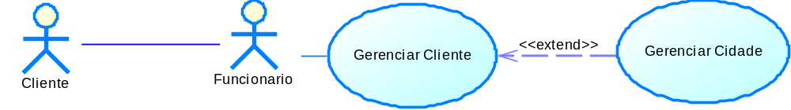

7.1.5 Diagrama de Caso de Uso Compra

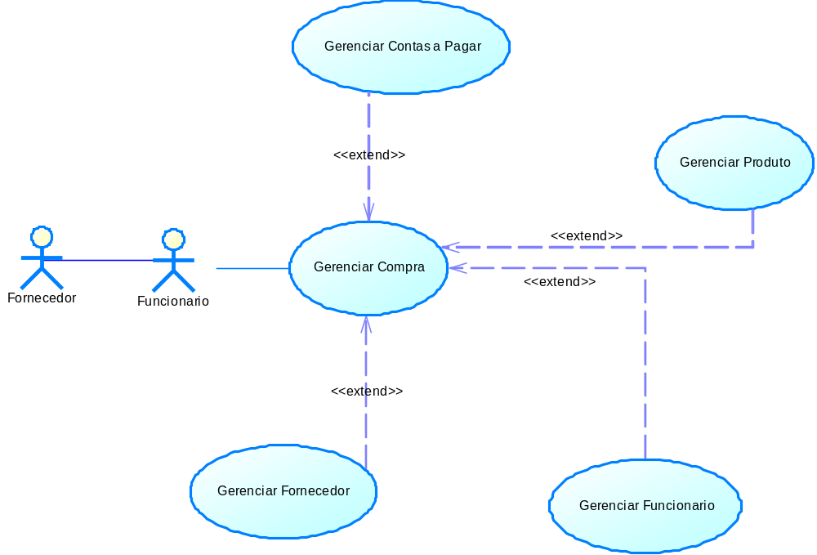

7.1.6 Diagrama de Caso de Uso Contas a Pagar

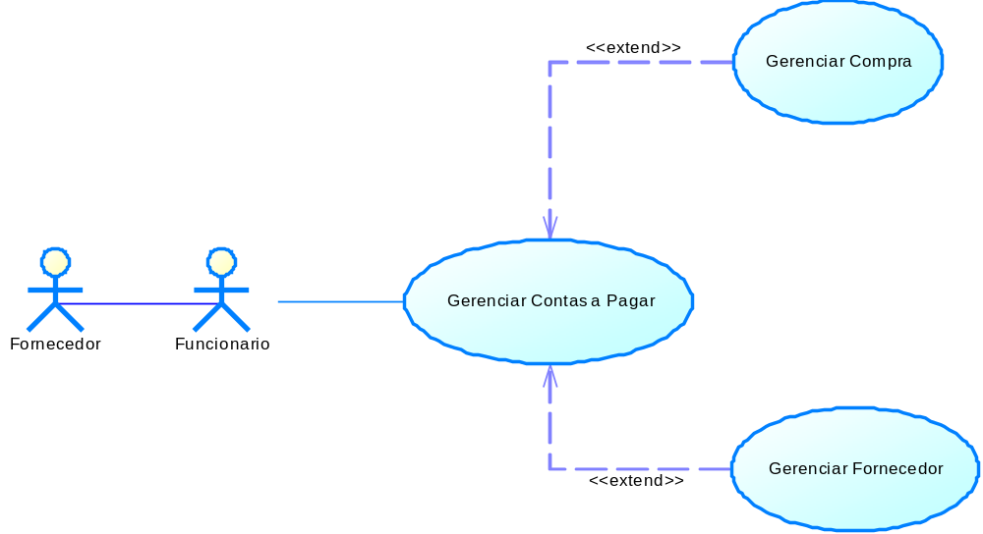

7.1.7 Diagrama de Caso de Uso Contas a Receber

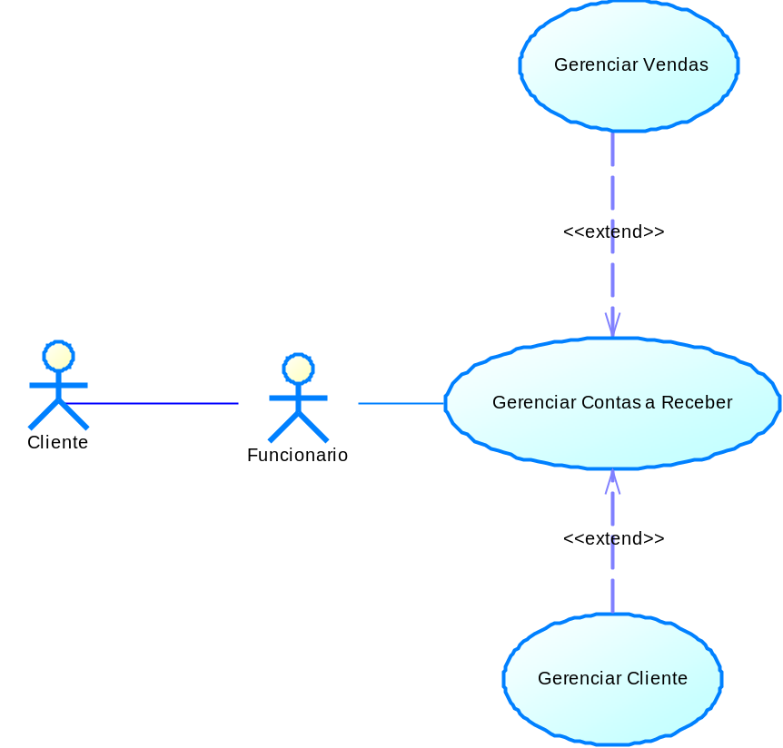

7.1.8 Diagrama de Caso de Uso Estado

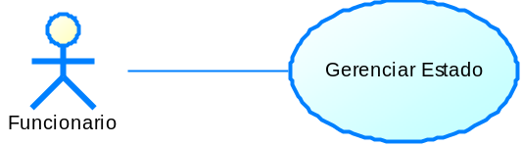

7.1.9 Diagrama de Caso de Uso Fornecedor

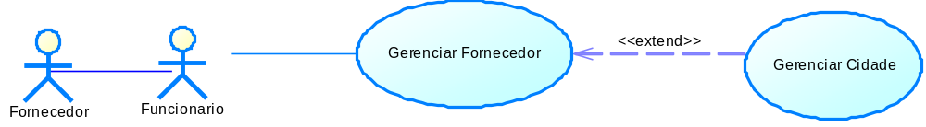

7.1.10 Diagrama de Caso de Uso Funcionário

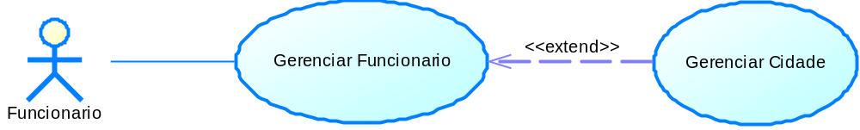

7.1.11 Diagrama de Caso de Uso Marca

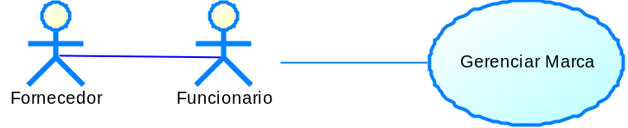

7.1.12 Diagrama de Caso de Uso Pagamento

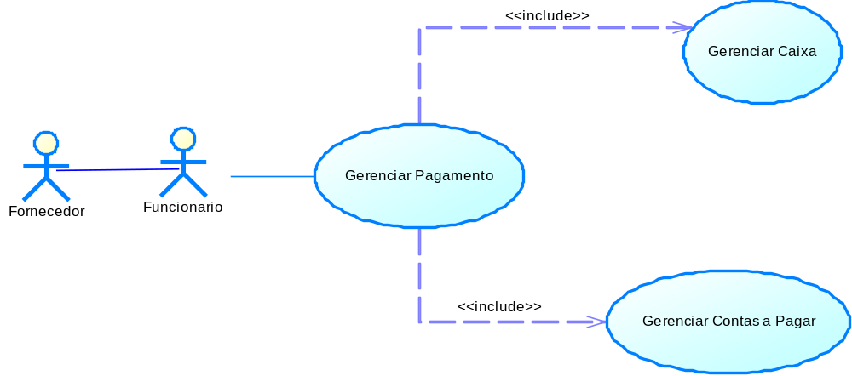

7.1.13 Diagrama de Caso de Uso Produto

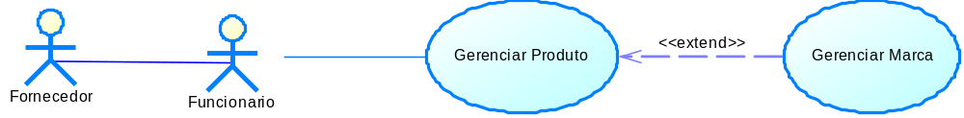

7.1.14 Diagrama de Caso de Uso Recebimento

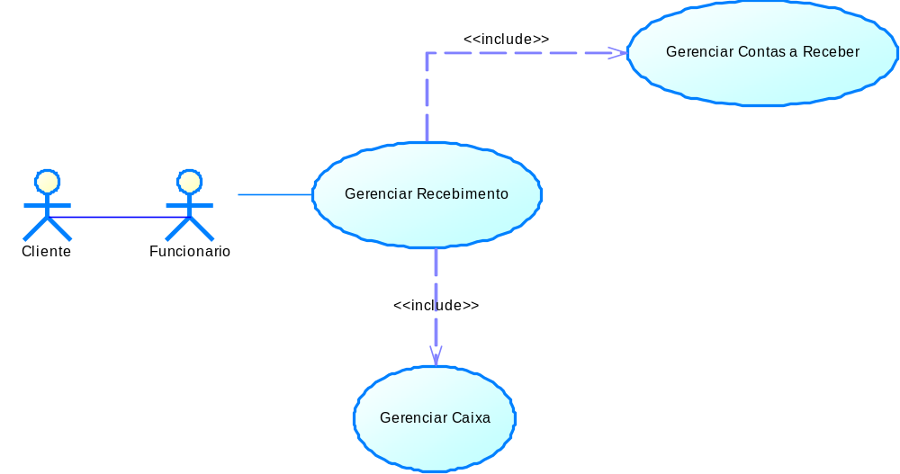

7.1.15 Diagrama de Caso de Uso Venda

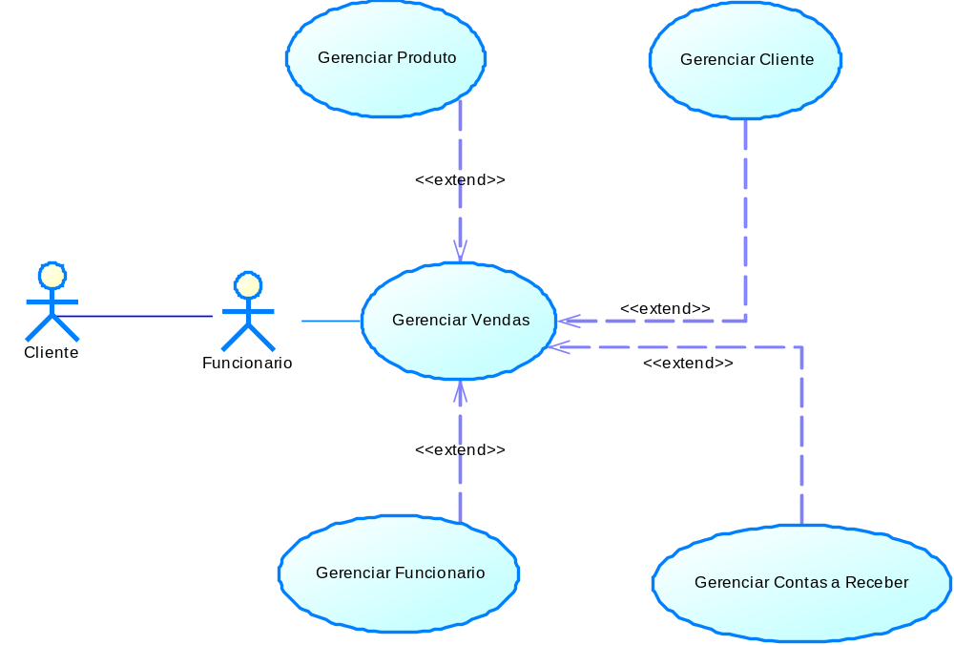

7.1.16 Diagrama de Caso de Uso Descarte

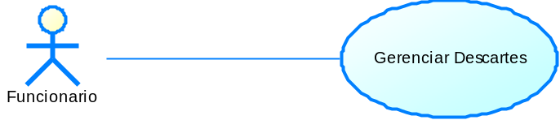

8 DIAGRAMA DE CLASSES

Imprimir e colar (Pasta TCC)!

9 PROJETO DO BANCO DE DADOS

9.1 DIAGRAMA ENTIDADE RELACIONAMENTO

Foto (Pasta TCC)

9.2 SCRIPT DO BANCO DE DADOS

CREATE TABLE ESTADO(
IDESTADO INTERGER NOT NULL,
NOMEESTADO VARCHAR(40) NOT NULL,
SIGLAESTADO CHAR(2) NOT NULL,
STATUSESTADO VARCHAR(10) NOT NULL,
);

CREATE TABLE CIDADE(
IDCIDADE INTEGER NOT NULL,
IDESTADO INTEGER NOT NULL,
NOMECIDADE VARCHAR(45) NOT NULL,
STAFTUSCIDADE VARCHAR(10) NOT NULL,
);

CREATE TABLE CARGO(
IDCARGO INTEGER NOT NULL,
NOMECARGO VARCHAR(45) NOT NULL,
STATUSCARGO VARCHAR(10) NOT NULL,
);

CREATE TABLE MARCA(
IDMARCA INTEGER NOT NULL,
NOMEMARCA VARCHAR(45) NOT NULL,
STATUSMARCA VARCHAR(10) NOT NULL,
);

CREATE TABLE FUNCIONARIO(
IDFUNCIONARIO INTEGER NOT NULL,
IDCARGO INTEGER NOT NULL,
IDCIDADE INTEGER NOT NULL,
NOMEFUNCIONARIO VARCHAR(45) NOT NULL,
CPF VARCHAR(14) NOT NULL,
RG VARCHAR(25),
SEXO VARCHAR(15),
DATANASCIMENTO DATE NOT NULL,
ENDERECO VARCHAR(45) NOT NULL, TELEFONE CHAR(15),
EMAIL VARCHAR(45),
CARGO VARCHAR(25) NOT NULL,
SALARIO DECIMAL(8,2) NOT NULL,
CARTEIRA DE TRABALHO VARCHAR(45),
STATUSFUNCIONARIO VARCHAR(10) NOT NULL,
);

CREATE TABLE CLIENTE(
IDCLIENTE INTEGER NOT NULL,
IDCIDADE INTEGER NOT NULL,
NOMECLIENTE INTEGER NOT NULL,
CPF CHAR(14) NOT NULL,
SEXO VARCHAR(10),
DATANASCIMENTO DATE NOT NULL,
ENDERECO VARCHAR(45) NOT NULL,
TELEFONE CHAR(15) NOT NULL,
EMAIL VARCHAR(45),
RG VARCHAR(25),
STATUSCLIENTE VARCHAR(10) NOT NULL,
);

CREATE TABLE FORNECEDOR(
IDFORNECEDOR INTEGER NOT NULL,
IDCIDADE INTEGER NOT NULL,
NOMEFANTASIA VARCHAR(45) NOT NULL,
CNPJ CHAR(18) NOT NULL,
TELEFONE CHAR(14) NOT NULL,
EMAIL VARCHAR(45),
RAZAOSOCIAL VARCHAR(45) NOT NULL,
STATUSFORNECEDOR VARCHAR(10) NOT NULL,
CELULAR CHAR(14) NOT NULL,
ENDERECO VARCHAR(45) NOT NULL,
);

CREATE TABLE PRODUTO(
IDPRODUTO INTEGER NOT NULL,
IDMARCA INTEGER NOT NULL,
NOMEPRODUTO VARCHAR(45) NOT NULL,
PRECOCUSTO DECIMAL(8,2) NOT NULL,
PRECOVENDA DECIMAL(8,2) NOT NULL,
QUANTIDADE INTEGER NOT NULL,
STATUSPRODUTO VARCHAR(10) NOT NULL,
);

CREATE TABLE VENDA(
IDVENDA INTEGER NOT NULL,
IDFUNCIONARIO INTEGER NOT NULL,
IDCLIENTE VARCHAR(45) NOT NULL,
DATAVENDA DATE NOT NULL,
VALORVENDA DECIMAL(8,2) NOT NULL,
TIPO VARCHAR(45) NOT NULL,
HORA TIME,
STATUSVENDA VARCHAR(10) NOT NULL,
);

CREATE TABLE ITEM VENDA(
IDITEMVENDA INTEGER NOT NULL,
IDPRODUTO INTEGER NOT NULL,
IDVENDA INTEGER NOT NULL,
QUANTIDADE INTEGER NOT NULL,
VALOR DECIMAL(8,2) NOT NULL,
TOTAL DECIMAL(8,2) NOT NULL,
);

CREATE TABLE CONTAS A RECEBER(
IDCONTASARECEBER INTEGER NOT NULL,
IDVENDA INTEGER NOT NULL,
IDCLIENTE INTEGER NOT NULL,
DESCRICAO VARCHAR(45),
DATAVENDA DATE NOT NULL,
DATAVENCIMENTO DATE NOT NULL,
HORA TIME,
VALOR DECIMAL(8,2) NOT NULL,
STATUSCONTASARECEBER VARCHAR(10) NOT NULL,
);

CREATE TABLE PARCELAS CONTAS A RECEBER(
IDPARCELASCONTASARECEBER INTEGER NOT NULL,
IDCONTASARECEBER INTEGER NOT NULL, DESCRICAO VARCHAR(45) NOT NULL,
DATAPARCELASCONTASARECEBER DATE NOT NULL,
VALORPARCELAS DECIMAL(8,2) NOT NULL,
STATUSPARCELASCONTASARECEBER VARCHAR(10) NOT NULL,
);

CREATE TABLE RECEBIMENTO(
IDRECEBIMENTO INTEGER NOT NULL,
IDPARCELASCONTASARECEBER INTEGER NOT NULL,
VALORDACONTA DECIMAL(8,2) NOT NULL,
DATARECEBIMENTO DATE NOT NULL,
HORA TIME,
VALORRECEBIDO DECIMAL(8,2) NOT NULL,);

CREATE TABLE COMPRA(
IDCOMPRA INTEGER NOT NULL,
IDFORNECEDOR INTEGER NOT NULL,
DATACOMPRA VARCHAR(45) NOT NULL,
VALORCOMPRA DECIMAL(8,2) NOT NULL,
TIPO VARCHAR(45) NOT NULL,
HORA TIME,
STATUSCOMPRA VARCHAR(10) NOT NULL,
);

CREATE TABLE ITEM COMPRA(
IDITEMCOMPRA INTEGER NOT NULL,
IDCOMPRA INTEGER NOT NULL,
IDPRODUTO INTEGER NOT NULL,
QUANTIDADE INTEGER NOT NULL,
VALORITEMCOMPRA DECIMAL(8,2) NOT NULL,
TOTAL DECIMAL(8,2) NOT NULL,
);

CREATE TABLE CONTAS A PAGAR(
IDCONTASAPAGAR INTEGER NOT NULL,
IDFORNECEDOR INTEGER NOT NULL,
IDCOMPRA INTEGER NOT NULL,
DESCRICAO VARCHAR(45),
DATACOMPRA DATE NOT NULL,
DATAVENCIMENTO DATE NOT NULL,
HORA TIME,
VALORCONTASAPAGAR DECIMAL(8,2) NOT NULL,
STATUSCONTASAPAGAR VARCHAR NOT NULL,
);

CREATE TABLE PARCELAS CONTAS A PAGAR(
IDPARCELASCONTASAPAGAR INTEGER NOT NULL,
IDCONTASAPAGAR INTEGER NOT NULL,
DESCRICAO VARCHAR(45)
DATAPARCELASCONTASAPAGAR DATE NOT NULL,
VALORPARCELASCONTASAPAGAR DECIMAL(8,2) NOT NULL,
STATUSPARCELASCONTASAPAGAR VARCHAR(10) NOT NULL,
);

CREATE TABLE PAGAMENTO(
IDPAGAMENTO INTEGER NOT NULL,
IDPARCELASCONTASAPAGAR INTEGER NOT NULL,
VALORDOPAGAMENTO DECIMAL(8,2) NOT NULL,
DATAPAGAMENTO DATE NOT NULL,
HORA TIME,
);

CREATE TABLE CAIXA(
IDCAIXA INTEGER NOT NULL,
IDRECEBIMENTO INTEGER NOT NULL,
IDPAGAMENTO INTEGER NOT NULL,
IDFUNCIONARIO INTEGER NOT NULL,
VALORENTRADA DECIMAL(8,2) NOT NULL,
VALORSAIDA DECIMAL(8,2) NOT NULL,
DESCRICAO VARCHAR(45),
SALDO DECIMAL(8,2) NOT NULL,
DATAABERTURA DATE NOT NULL,
DATAFECHAMENTO DATE NOT NULL,
STATUSCAIXA VARCHAR(10) NOT NULL,
);

CREATE TABLE DESCRIÇÃO
IDDESCRICAO INTEGER NOT NULL,
IDFUNCIONARIO INTEGER NOT NULL,
IDPRODUTO INTEGER NOT NULL,
DESCRICAO VARCHAR(45),
DATA DATE NOT NULL,
QTD DECIMAL(8,2) ,
);

9.3 Dicionário de dados – descrição fisica das tabelas
9.3.1 Descrição Física do Estado
Nome Campo | Tipo | NN | Chave | Descrição
idEstado | Integer | Sim | PK | Campo auto incremento
Nome | Varchar(45) | Sim |  | Nome do Estado de tamanho 45
Sigla | Char(2) | Sim |  | Composto por dois caracteres
Status | Varchar(10) | Sim |  | Status pode ser ‘ATIVO’ ou ‘INATIVO’

9.3.2 Descrição Física da Cidade
Nome Campo | Tipo | NN | Chave | Descrição
idCidade | Integer | Sim | PK | Campo auto incremento
idEstado | Integer | Sim | FK | Chave estrangeira da tabela Estado
NomeCidade | Varchar(45) | Sim |  | Nome da Cidade de tamanho 45
StaftusCidade | Varchar(10) | Sim |  | Status pode ser ‘ATIVO’ ou ‘INATIVO’

9.3.3 Descrição Física do Cargo
Nome Campo | Tipo | NN | Chave | Descrição
idCargo | Integer | Sim | PK | Campo auto incremento
NomeCargo | Varchar(45) | Sim |  | Nome do Cargo de tamanho 45
StatusCargo | Varchar(10) | Sim |  | Status pode ser ‘ATIVO’ ou ‘INATIVO’

9.3.4 Descrição Físico da Marca
Nome Campo | Tipo | NN | Chave | Descrição
IdMarca | Integer | Sim | PK | Campo auto incremento
NomeMarca | Varchar(45) | Sim |  | Nome da Marca de tamanho 45
StatusMarca | Varchar(10) | Sim |  | Status pode ser ‘ATIVO’ ou ‘INATIVO’

9.3.5 Descrição Física do Funcionário
Nome Campo | Tipo | NN | Chave | Descrição
idFuncionario | Integer | Sim | PK | Campo auto incremento
IdCargo | Integer | Sim | FK | Chave estrangeira da tabela Cargo
IdCidade | Integer | Sim | FK | Chave estrangeira da tabela Cidade
NomeFuncionario | Varchar(45) | Sim |  | Nome do Funcionário de tamanho 45
CPF | Varchar(14) | Sim |  | CPF do Funcionário com mascara
RG | Varchar(25) |  |  | GR do Funcionário com mascara
Sexo | Varchar(15) |  |  | Sexo do Funcionário
DataNascimento | Date | Sim |  | Data de nascimento do funcionário dd/mm/aaaa
Endereco | Varchar(45) | Sim |  | Endereço do Funcionário
Telefone | Char(15) |  |  | Telefone do Funcionário com mascara
Email | Varchar(45) |  |  | E-mail do Funcionário
Cargo | Varchar(25) | Sim |  | Cargo em que o funcionário trabalha
Salario | Decimal | Sim |  | Salário do Funcionário
Carteira de trabalho | Varchar(45) |  |  | Número da carteira de trabalho
StatusFuncionario | Varchar(10) | Sim |  | Status pode ser ‘ATIVO’ ou ‘INATIVO’

9.3.6 Descrição Física do Cliente
Nome Campo | Tipo | NN | Chave | Descrição
IdCliente | Integer | Sim | PK | Campo auto incrementado
IdCidade | Integer | Sim | FK | Chave estrangeira da tabela Cidade
NomeCliente | Integer | Sim |  | Nome do Cliente de tamanho 45
CPF | Char(14) | Sim |  | CPF do Cliente com mascara
Sexo | Varchar(10) |  |  | Sexo do Cliente
DataNascimento | Date | Sim |  | Data de Nascimento do Cliente dd/mm/aaaa
Endereco | Varchar(45) | Sim |  | Endereço do Cliente
Telefone | Char(15) | Sim |  | Telefone do Cliente com mascara
Email | Varchar(45) |  |  | E-mail do Cliente
RG | Varchar(25) |  |  | RG do Cliente com mascara
StatusCliente | Varchar(10) | Sim |  | Status pode ser ‘ATIVO’ ou ‘INATIVO’

9.3.7 Descrição Física do Fornecedor
Nome Campo | Tipo | NN | Chave | Descrição
idFornecedor | Integer | Sim | PK | Campo auto incremento
IdCidade | Integer | Sim | FK | Chave estrangeiro da tabela Fornecedor
NomeFantasia | Varchar(45) | Sim |  | Nome Fantasia do Fornecedor de tamanho 45
CNPJ | Char(18) | Sim |  | CNPJ do Fornecedor com mascara
Telefone | Char(14) | Sim |  | Telefone do fornecedor com mascara
Email | Varchar(45) |  |  | E-mail do Fornecedor
RazaoSocial | Varchar(45) | Sim |  | Razão Social do Fornecedor de tamanho 45
StatusFornecedor | Varchar(10) | Sim |  | Status pode ser ‘ATIVO’ ou ‘INATIVO’
Celular | Char(14) | Sim |  | Celular do fornecedor com mascara
Endereco | Varchar(45) | Sim |  | Endereço do Fornecedor

9.3.8 Descrição Física Produto
Nome Campo | Tipo | NN | Chave | Descrição
idProduto | Integer | Sim | PK | Campo auto incremento
idMarca | Integer | Sim | FK | Chave estrangeira da tabela Marca
NomeProduto | Varchar(45) | Sim |  | Nome do Produto de tamanho 45
PrecoCusto | Decimal | Sim |  | Valor de Custo $ vai utilizar 2 casas decimais
PrecoVenda | Decimal | Sim |  | Valor de Venda $ vai utilizar 2 casas decimais
Quantidade | Integer | Sim |  | Quantidade de produto em estoque
StatusProduto | Varchar(10) | Sim |  | Status pode ser ‘ATIVO’ ou ‘INATIVO’

9.3.9 Descrição Física da Venda
Nome Campo | Tipo | NN | Chave | Descrição
idVenda | Integer | Sim | PK | Campo auto incremento
idFuncionario | Integer | Sim | FK | Chave estrangeiro da tabela Funcionário
idCliente | Varchar(45) | Sim | FK | Chave estrangeira da tabela Cliente
DataVenda | Date | Sim |  | Data Venda com máscara dd/mm/aaaa
ValorVenda | Decimal | Sim |  | Valor Venda $ vai utilizar 2 casas decimais
Tipo | Varchar(45) | Sim |  | Tipo da venda de tamanho 45
Hora | Time |  |  | Hora da venda
StatusVenda | Varchar(10) | Sim |  | Status pode ser ‘CONF’ ou ‘N CONF’

9.3.10 Descrição Física de Item Venda
Nome Campo | Tipo | NN | Chave | Descrição
idItemVenda | Integer | Sim | PK | Campo auto incremento
idProduto | Integer | Sim | FK | Chave estrangeira da tabela Produto
idVenda | Integer | Sim | FK | Chave estrangeira da tabela Venda
Quantidade | Integer | Sim |  | Quantidade de produto da lista de venda
Valor | Decimal | Sim |  | Valor do produto $ vai utilizar 2 casas decimais
Total | Decimal | Sim |  | Valor total de produtos $ vai utilizar 2 casas decimais

9.3.11 Descrição Física de Contas a Receber
Nome Campo | Tipo | NN | Chave | Descrição
idContasAReceber | Integer | Sim | PK | Campo auto incremento
idVenda | Integer | Sim | FK | Chave estrangeira da tabela Venda
idCliente | Integer | Sim | FK | Chave estrangeira da tabela Cliente
Descricao | Varchar(45) |  |  | Descrição da venda...
DataVenda | Date | Sim |  | Data de fechamento da venda dd/mm/aaaa
DataVencimento | Date | Sim |  | Data de vencimento das parcelas dd/mm/aaaa
Hora | Time |  |  | Hora de contas a pagar
Valor | Decimal | Sim |  | Valor da conta $ vai utilizar 2 casas decimais
StatusContasAReceber | Varchar(10) | Sim |  | Status pode ser ‘CONF’ ou ‘N CONF’

9.3.12 Descrição Física de Parcelas Contas a Receber
Nome Campo | Tipo | NN | Chave | Descrição
idParcelasContasAReceber | Integer | Sim | PK | Campo auto incremento
idContasAReceber | Integer | Sim | FK | Chave estrangeira da tabela ContasAReceber
Descricao | Varchar(45) |  |  | Descrição de ParcelasContasAReceber
DataParcelasContasAReceber | Date | Sim |  | Data das Parcelas dd/mm/aaaa
ValorParcelas | Decimal | Sim |  | Valor de cada parcela $ vai utilizar 2 casas decimais
StatusParcelasContasAReceber | Varchar(10) | Sim |  | Status pode ser ‘Ativo’ ou ‘Inativo’

9.3.13 Descrição Física de Recebimentos
Nome Campo | Tipo | NN | Chave | Descrição
idRecebimento | Integer | Sim | PK | Campo auto incremento
idParcelasContasAReceber | Integer | Sim | FK | Chave estrangeira da tabela ParcelasContasAReceber
ValorDaConta | Decimal | Sim |  | Valor da Conta a pagar $ vai utilizar 2 casas decimais
DataRecebimento | Date | Sim |  | Data do Recebimento dd/mm/aaaa
Hora | Time |  |  | Hora do recebimento
ValorRecebido | Decimal | Sim |  | Valor Recebido $ vai utilizar 2 casas decimais

9.3.14 Descrição Física de Compra
Nome Campo | Tipo | NN | Chave | Descrição
idCompra | Integer | Sim | PK | Campo auto incremento
idFornecedor | Integer | Sim | FK | Chave estrangeira da tabela Fornecedor
DataCompra | Varchar(45) | Sim |  | Data da Compra com máscara dd/mm/aaaa
ValorCompra | Decimal | Sim |  | Valor da Compra $ vai utilizar 2 casas decimais
Tipo | Varchar(45) | Sim |  | Tipo da venda em tamanho 45
Hora | Time |  |  | Hora da Compra
StatusCompra | Varchar(10) | Sim |  | Status pode ser ‘CONF’ ou ‘N CONF’

9.3.15 Descrição Física de Item Compra
Nome Campo | Tipo | NN | Chave | Descrição
idItemCompra | Integer | Sim | PK | Campo auto incremento
idCompra | Integer | Sim | FK | Chave estrangeira da tabela Compra
idProduto | Integer | Sim | FK | Chave estrangeira da tabela Produto
Quantidade | Integer | Sim |  | Quantidade de produto a ser comprado
ValorItemCompra | Decimal | Sim |  | Valor de cada produto
Total | Decimal | Sim |  | Preço total dos produtos da compra

9.3.16 Descrição Física de Contas a Pagar
Nome Campo | Tipo | NN | Chave | Descrição
idContasAPagar | Integer | Sim | PK | Campo auto incremento
idFornecedor | Integer | Sim | FK | Chave estrangeira da tabela Fornecedor
idCompra | Integer | Sim | FK | Chave estrangeira da tabela Compra
Descricao | Varchar(45) |  |  | Descrição da conta a pagar em tamanho 45
DataCompra | Date | Sim |  | Data da Compra dd/mm/aaaa
DataVencimento | Date | Sim |  | Data de vencimento dd/mm/aaaa
Hora | Time |  |  | Hora da conta a pagar
ValorContasAPagar | Decimal | Sim |  | Valor da Conta a Pagar $ vai utilizar 2 casas decimais
StatusContasAPagar | Varchar | Sim |  | Status pode ser ‘CONF’ ou ‘N CONF’

9.3.17 Descrição Física de Parcelas Contas a Pagar
Nome Campo | Tipo | NN | Chave | Descrição
idParcelasContasAPagar | Integer | Sim | PK | Campo auto incremento
idContasAPagar | Integer | Sim | FK | Chave estrangeira da tabela ContasAPagar
Descricao | Varchar(45) |  |  | Descrição das parcelas a pagar
DataParcelasContasAPagar | Date | Sim |  | Data das Parcelas dd/mm/aaaa
ValorParcelasContasAPagar | Decimal | Sim |  | Valor das parcelas $ vai utilizar 2 casas decimais
StatusParcelasContasAPagar | Varchar(10) | Sim |  | Status pode ser ’Ativo’ ou ‘Inativo’

9.3.18 Descrição Física de Pagamento
Nome Campo | Tipo | NN | Chave | Descrição
idPagamento | Integer | Sim | PK | Campo auto incremento
idParcelasContasAPagar | Integer | Sim | FK | Chave estrangeira da tabela ParcelasContasAPagar
ValorDoPagamento | Decimal | Sim |  | Valor do Pagamento $ vai utilizar 2 casas decimais
DataPagamento | Date | Sim |  | Data do pagamento dd/mm/aaaa
Hora | Time |  |  | Hora do pagamento

9.3.19 Descrição Física de Caixa
Nome Campo | Tipo | NN | Chave | Descrição
idCaixa | Integer | Sim | PK | Campo auto incremento
idRecebimento | Integer | Sim | FK | Chave estrangeira da tabela Recebimento
idPagamento | Integer | Sim | FK | Chave estrangeira da tabela Pagamento
idFuncionario | Integer | Sim | FK | Chave estrangeira da tabela Funcionário
ValorEntrada | Decimal | Sim |  | Valor de entrada de dinheiro no caixa $ vai utilizar 2 casas decimais
ValorSaida | Decimal | Sim |  | Valor de saída de dinheiro no caixa $ vai utilizar 2 casas decimais
Descricao | Varchar(45) |  |  | Descrição de operações do caixa
Saldo | Decimal | Sim |  | Valor total em caixa $ vai utilizar 2 casas decimais
DataAbertura | Date | Sim |  | Data de abertura do caixa dd/mm/aaaa
DataFechamento | Date | Sim |  | Data de fechamento do caixa dd/mm/aaaa
StatusCaixa | Varchar(10) | Sim |  | Status pode ser ‘ABERTO’ ou ‘FECHADO’

9.3.20 Descrição Física de Descrição
Nome Campo | Tipo | NN | Chave | Descrição
idDescricao | Integer | Sim | PK | Campo auto incremento
idFuncionario | Integer | Sim | FK | Chave estrangeira da tabela Funcionário
idProduto | Integer | Sim | FK | Chave estrangeira da tabela Produto
Descricao | Varchar(45) |  |  | Descrição dos Descartes
Data | Date | Sim |  | Data dos descartes dd/mm/aaaa
Qtd | Decimal |  |  | Valor total em caixa $ vai utilizar 2 casas decimais

10 PLANEJAMENTO CRONOGRAMA

Novembro | 4 |  |  |  | X
Novembro | 3 |  |  |  | X
Novembro | 2 |  |  | X | X | X
Novembro | 1 |  |  | X | X | X
Outubro | 4 |  |  | X | X | X
Outubro | 3 |  |  | X | X | X
Outubro | 2 |  |  | X | X | X
Outubro | 1 |  |  | X | X | X
Setembro | 4 |  |  | X | X | X
Setembro | 3 |  |  | X | X | X
Setembro | 2 |  |  | X | X | X
Setembro | 1 |  |  | X | X | X
Agosto | 4 |  |  | X | X | X
Agosto | 3 |  |  | X | X | X
Agosto | 2 |  |  | X | X | X
Agosto | 1 |  |  | X | X | X
Julho | 4 |  |  | X |  | X
Julho | 3 |  |  | X |  | X
Julho | 2 |  | X | X |  | X
Julho | 1 |  | X | X |  | X
Junho | 4 |  | X | X |  | X
Junho | 3 |  | X | X |  | X
Junho | 2 |  | X | X |  | X
Junho | 1 |  | X | X |  | X
Maio | 4 |  | X | X |  | X
Maio | 3 |  | X | X |  | X
Maio | 2 |  | X | X |  | X
Maio | 1 |  | X | X |  | X
Abril | 4 |  | X | X |  | X
Abril | 3 |  | X | X |  | X
Abril | 2 |  | X | X |  | X
Abril | 1 |  | X | X |  | X
Março | 4 |  | X | X |  | X
Março | 3 |  | X | X |  | X
Março | 2 |  | X | X |  | X
Março | 1 |  | X | X |  | X
Fevereiro | 4 | X |  |  |  | X
Fevereiro | 3 |  |  |  |  | X
Fevereiro | 2
Fevereiro | 1
 | Procedimentos\Semana | Levantamento de Dados | Análise | Projeto | Implementação | Trabalho Escrito

11 CONCLUSÃO

Conforme foi feito este trabalho, pode-se observar como a empresa operava anteriormente, assim pode-se constatar o quanto já está melhorado com o novo sistema. Assim podemos destacar o quanto a informatização pode ser importante dentro de uma empresa.
Com este sistema será mais fácil o manejo, podendo ter um manuseamento mais eficaz e versátil pelo funcionário, como de informações de clientes, funcionários, fornecedores entre outros mencionados.
O sistema consiste em deixar a vida dos usuários do nosso sistema mais fácil e rápido, e também ajudando no melhor atendimento aos clientes da empresa. Os relatórios foram feitos para ter um melhor controle, de estoque que ficou mais eficaz, melhor para gerenciar as contas à pagar e à receber para não ocorrer atrasos das mesmas, compras e vendas realizadas, melhor controle de entra e saída de valores.

12 REFERÊNCIAS BIBLIOGRÁFICAS

UML. Disponível em:
http://www.inf.ufpr.br/lmperes/2017_2/ci167/uml/uml_parte1_coppe.pdf
http://www.ricardobarcelar.com.br/aulas/eng_sw/mod3-uml.pdf

BOREIRA, M.J. PASCAL. Disponível em:
https://sites.google.com/site/marceloboeirajr/home/sobre/tutoriais/programacao/pascal/pascal---historia. Acessado em 02/12/2019.

STROPARO, . FIREBIRD. Disponível em:
http://elderstroparo.blogspot.com/2010/01/histiria-firebird.html. Acessado em 02/12/2019.

CRUZ, . DBDISEGNER. Disponível em:
http://www.clubedainformatica.com.br/site/2009/01/07/dbdesigner-4/. Acessado em 02/12/2019.

YUN WANG, X. POWERDESIGNER/ . Disponível em:
https://pt.wikipedia.org/wiki/PowerDesigner. Acessado em 02/12/2019.

LEANDRE, . DIAGRAMAS DE CASO DE USO/ . Disponível em:
https://www.devmedia.com.br/o-que-e-uml-e-diagramas-de-caso-de-uso-introducao-pratica-a-uml/23408. Acessado em 02/12/2019.

SOBREMOME, A. Nome do artigo/livro. Disponível em: xxxxxxxxx Acessado em DATA.

